塑封机使用说明书
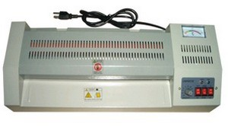
塑封机是将塑封膜覆到名片、照片等表面起保护或者美观作用的机器。塑封机是集成电路控温系统。红外线辐射加热,耗电省,热效率高,加热均匀,预热快捷,一般仅需3分钟.过塑冷裱一机两用,最大可塑A3幅面，该机器操作方便、打开电源开关和加热开关，待绿灯亮时，将卡片或纸片插入机器中，就可以封制漂亮平整结实的卡片。
本款塑封机有坚硬的金属外壳，硅橡胶辊，适合于单面或双面，热裱或冷裱，可用于商业、办公、印刷、广告业，它适合于各种商业卡片，ID卡片，贺卡，办公文件，相册等，上述物体过塑后不仅更加坚挺美观，而且具有防水、防污染、防褪色、防涂改和大大延长保存期等优点，用途非常广泛。

本机特点：
- 尺寸小，重量轻，结构简单并且经济实惠
- 用电节约：红外辐射加热，3分钟快速预热
- 可靠性：装有自动记忆开关，可重复操作，更安全
- 冷裱：打开开关，切换到冷裱一端即可
参数：
温度 | 100 deg. C to 160 deg. C (212F-291F)
速度 | 25.6"/MIN (650MM/MIN)
最大过塑厚度 | 0.04"(1MM)
最大过塑宽度 | 12.5" (320MM)
滚轮 | 4
升温时间 | 3 min
电压 | 110v
功率 | 560w
尺寸 | 21"X10"X6"(540X250X150MM)
净重 | 17.6LB(8KG)
毛重 | 18.7Lb(8.5KG)
操作说明：
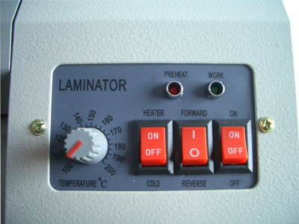
一、接通电源：插上电源插头后，打开最右边的开关。
二、设定和调节温度：打开最左边的开关（HEATER ON）,调节“调温”旋纽，再将温度表指针设定在150℃左右，预热至“预热”指示灯亮，即可开始塑封。
三、塑封方法：将待塑封的相片证件夹在设卡膜两片之间，从正面送入，证件自行 `从出口板间出来，并掏出，塑封即告完成。(注:停机时,先关加热开关,待散热后(温度低于80度)再关掉电源开关.过塑前请先过塑一张白纸,效果会更好)
四、关机。
注意事项
1、机器预热时间因环境温度不同而有所差异，一般情况下，夏天色温较高时，预热时间较短，此时设定温度可以低些。冬天则相反，预热时间长些，设定温度应高些。
2、塑封时，设定温渡过低，会造成不完全性封接；温渡过高，则因薄膜过热而泛起皱折，甚至将片卷入机内。此时应用“调温”旋钮重新设定温度。
3、本机底板下有四个螺丝，用于胶辊前后、左右的压力调节。假如塑封面两边或某一边有不完全性封接时，可调节这些螺丝。但切不可将螺丝旋得太紧，以免造成塑封面皱折和电机负荷过重。
4、胶辊表面有异焦物时，应在堵截电源而胶辊仍旧时，用棉花醮酒精或香蕉水擦之。
- 本机器应保存在干燥环境下。
- 不要把水洒到机器上面。
- 当机器工作时，请不要在上面盖上别的东西。
塑封时，确保机器中的塑封厚度不得超过1mm。不要将其他不耐高温或者已经软化的东西放入本机器中进行塑封，以免引起烧焦。

